Σχολικό Έτος:2021-2022
Τριήμερη εκπαιδευτική εκδρομή στην Ορεινή Αρκαδία-Ναύπλιο 07-09/4/2022
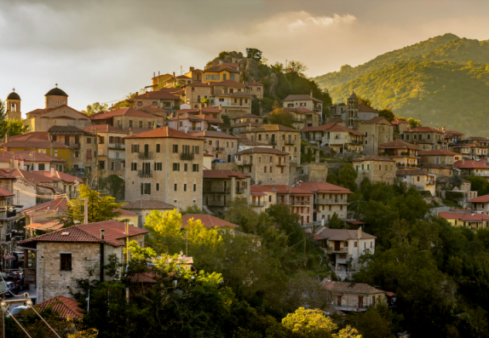
Π ρ ό γ ρ α μ μ α Ε κ δ ρ ο μ ή ς
1^{η} ημέρα Πέμπτη 07/04/22
Συγκέντρωση στο Σχολείο μας στις 6.30 π.μ. για παρουσίες μαθητών/τριών και έλεγχο rapid test , έλεγχο πούλμαν από την τροχαία και τακτοποίηση των αποσκευών. Ώρα αναχώρησης στις 07.00 π.μ. Πρώτη στάση στον Ισθμό της Κορίνθου και δεύτερη στο Χρυσοβίτσι. Συνεχίζοντας τη διαδρομή μας στην καρδιά του Μαίναλου θα έχουμε την ευκαιρία μέσα από μία εκπληκτική διαδρομή να διασχίσουμε την Ελάτη και να θαυμάσουμε το φυσικό σκηνικό της Αρκαδικής γης. Άφιξη στην Κάψια και ξενάγηση στα φυσικά γλυπτά που έχει δημιουργήσει η φύση. Μεσημεριανό φαγητό στο Λεβίδι. Απόγευμα θα επισκεφτούμε το οινοποιείο Σπυρόπουλου, όπου θα ενημερωθούμε από τον ομώνυμο παραγωγό για την επεξεργασία και την παραγωγή του κρασιού. Στη συνέχεια κατευθυνόμαστε και φθάνουμε στο ξενοδοχείο ΑRCHONTIKO KALTEZIOTI. Τακτοποίηση στα δωμάτιά μας, δείπνο σε μπουφέ και διανυκτέρευση.
2^{η} ημέρα Παρασκευή 08/04/22
Πρωινό σε μπουφέ (8.00-09.00π.μ.) και αναχώρηση για την Δημητσάνα και το μουσείο υδροκίνησης. Το Υπαίθριο Μουσείο Υδροκίνησης, στη Δημητσάνα, προβάλλει τη σημασία της υδροκίνησης στην παραδοσιακή κοινωνία. Εστιάζοντας στις βασικές προβιομηχανικές τεχνικές που αξιοποιούν το νερό για την παραγωγή ποικίλων προϊόντων, τις συνδέει με την ιστορία και την καθημερινότητα της τοπικής κοινωνίας στο πέρασμα του χρόνου. Θα περπατήσουμε στα στενά σοκάκια και θα ακούσουμε τη βουή από τα ορμητικά νερά του Λούσιου ποταμού, που τρέχει στο φαράγγι πάνω από το οποίο είναι χτισμένο το χωριό μέχρι να συναντήσει λίγο πιο κάτω, κοντά στην Καρύταινα, τον Αλφειό της ιστορικής Δημητσάνας. Στη συνέχεια θα κινηθούμε νότια προς την Καρύταινα το “Τολέδο της Ελλάδας”. Το κάστρο της κλασικό δείγμα αρχιτεκτονικής των σταυροφόρων, αλλά και ορμητήριο του θρυλικού οπλαρχηγό Θεόδωρου Κολοκοτρώνη, ο οποίος έκτισε το σπίτι του κάτω από αυτό. Στα πόδια της συναντώνται δύο μυθικοί ποταμοί, ο Λούσιος και ο Αλφειός. Στον ανοιχτό ορίζοντα της απλώνεται ολόκληρη την πεδιάδα της Μεγαλόπολης. Κορυφαίο αξιοθέατο στην Καρύταινα είναι το ιστορικό πέτρινο γεφύρι μήκους 50μ. με τη μικρή βυζαντινή εκκλησία, στη δυτική του πλευρά, αφιερωμένη στο Γενέσιο της Θεοτόκου. Στην Καρύταινα θα γευματίσουμε. Στη συνέχεια θα ανηφορήσουμε για την κοσμοπολίτικη Βυτίνα, όπου θα επισκεφτούμε το Δασάκι της με ελεύθερο χρόνο και περπάτημα στη φύση. Αργά το απόγευμα επιστροφή στο ξενοδοχείο. Δείπνο και ομαδική βραδινή έξοδος σε μουσικό και ψυχαγωγικό χώρο (είσοδος και αναψυκτικό 8 ευρώ) στο Λεβίδι αποκλειστικά μόνο των εκδρομέων του σχολείου μας. Διανυκτέρευση.
3^{η} ημέρα Σάββατο 09/04/2022
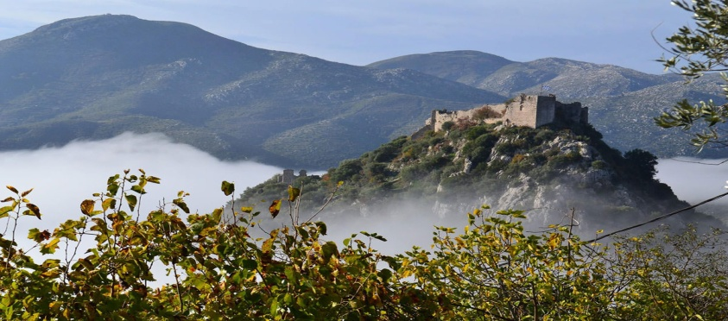
Πρωινό σε μπουφέ και αναχώρηση για τον νομό Αργολίδας με πρώτο σταθμό τον Αρχαιολογικό χώρο των Μυκηνών όπου θα γίνει ξενάγηση από επαγγελματία ξεναγό. Δεύτερος σταθμός μας το Ναύπλιο η πρώτη πρωτεύουσα του Ελληνικού έθνους. Θα ξεκινήσουμε την ξενάγησή μας από το Παλαμήδι, το κάστρο που στεφανώνει το Ναύπλιο. Θα κατεβούμε τα 999 σκαλοπάτια και μέσω της παλιάς Πύλης της Ξηράς θα συναντήσουμε τις γραφικές γειτονιές του Ναυπλίου γύρω από την Ακροναυπλία και το ιστορικό κέντρο. Σημείο αναφοράς του Ναυπλίου η εντυπωσιακή πλατεία Συντάγματος, μία από τις πιο όμορφες και ιστορικές πλατείες της Ευρώπης. Ανάμεσα στα εντυπωσιακά κτήρια ξεχωρίζει το Βουλευτικό, που φιλοξένησε την πρώτη ελληνική κυβέρνηση του Ιωάννη Καποδίστρια. Στο δρόμο μας θα συναντήσουμε και θα επισκεφτούμε τις εκκλησίες με πρώτη την Παναγία του Ναυπλίου που είναι συνδεδεμένη με το μαρτύριο του Ναυπλιέως Νεομάρτυρος Αναστασίου, πολιούχου της πόλης, τον οποίο οι Τούρκοι βασάνισαν για την πίστη του στο Χριστό την 1η Φεβρουαρίου του 1655, στην ελιά που υπάρχει ακόμα στη βορινή πλευρά του ναού. Λίγο παραπάνω, βρίσκεται η εκκλησία του Αγίου Σπυρίδωνα. Στην είσοδο της δολοφονήθηκε το πρωί της 27ης Σεπτεμβρίου του 1831, ο Ιωάννης Καποδίστριας την ώρα που πήγαινε να εκκλησιαστεί, όπως συνήθιζε να κάνει κάθε Κυριακή. Θα επισκεφτούμε το μουσείου Κομπολογιού και θα περιδιαβούμε τα στενά γραφικά σοκάκια της πόλις. Θα γευματίσουμε και θα έχουμε ελεύθερο χρόνο για ψώνια και βόλτα στην προκυμαία με θέα το Μπούρτζι. Το απόγευμα θα αφήσουμε πίσω μας το γοητευτικό Ναύπλιο και θα πάρουμε το δρόμο της επιστροφής για την Αθήνα με ενδιάμεση στάση για ξεκούραση. Άφιξη στο χώρο του Σχολείου στις 09.00μ.μ.
Συνοδοί εκπαιδευτικοί:
Καρακώστας Χαράλαμπος-Λέντα Μαρία-Καπρίνης Γεώργιος-Λιακέα Αικατερίνη , Αναστασοπούλου Βασιλική.
Τηλέφωνο σχολείου: 2109751400,

